中山大学2022年强基计划网络远程面试指引
一、考生材料准备
1.身份证原件；
2.准考证；
3.白纸和笔等必要文具。
二、面试硬件设施准备
（一）设备
两台可进行远程线上复试的电子设备，如手机、电脑等，复试过程采取双设备同时进行，一台用于在线面试，一台用于视频监控。主机位最好使用电脑，用其自带摄像头对准考生本人，另一部电脑或手机摄像头从考生后上方成45°拍摄。监控设备需确保能看到考生的桌面和双手。
1. 主机位 （主镜头）要求：
①推荐采用电脑作为主机位
②显示考生正面，拾取声音
③可采用外接麦克风，建议佩戴有线耳麦，不能使用头戴式耳机，不能使用无线耳机。
2. 辅机位（手机）：在考生后上方1 米处，需全程清晰显示考生复试环境和主镜头屏幕，并且全程静音 （关闭设备的麦克风和扬声器）。
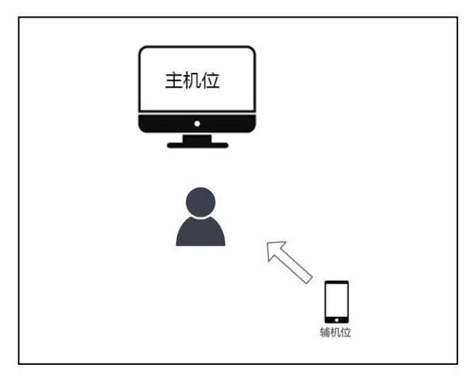
（二）环境
考生准备好独立、安静、无人打扰且网络通信良好有保障的地方，面试现场不能留存与考试有关的资料，面试期间，其他人员不得进入面试现场。
三、面试软件准备
考生需预先在两个设备 （主机位和辅机位）上注册 2 个腾讯会议账号（可用微信登陆）。
四、面试开始前
1.考务人员邀请考生加入会议，考生填写“会议号”、“您的名称”（两台设备分别命名“姓名1”“姓名2”），勾选“自动连接音频”“入会开启摄像头” →点击 “加入会议”→勾选 “入会时使用电脑音频”，点击 “使用电脑音频”。
2. 考生在身后一米左右架设手机或电脑作为监控设备，登录该设备另外注册的腾讯会议账号，并加入会议室。关闭该设备麦克风和扬声器，保持静音，并确保其视频监控在面试过程中不中断。
五、面试正式开始
1.出示身份证；
2.根据专家要求进行面试；
3. 面试结束后，考生点击 “离开会议”→结束面试。两个设备均需操作。

